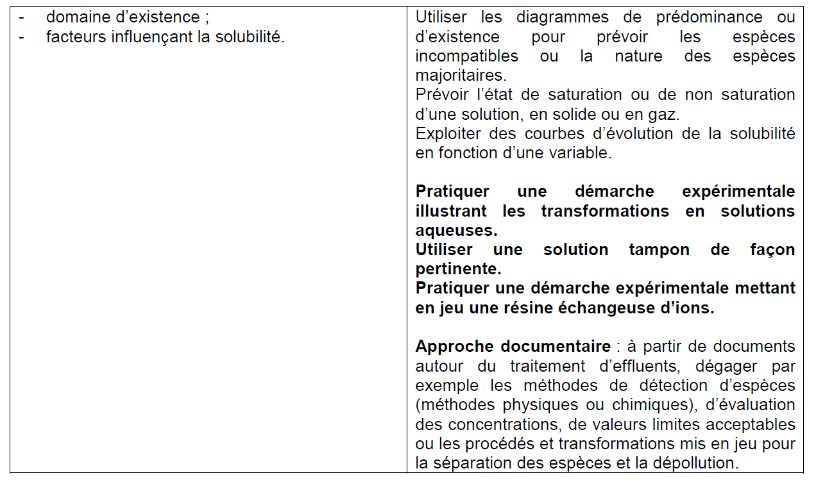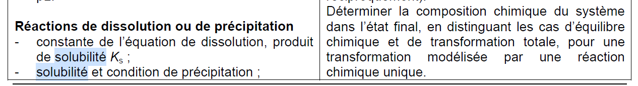LC27- Solubilité (CPGE)

# Introduction :

Marais salant.

Pour la méthode de mohr, c’est important que les deux composés aient une solubilité voisine car sinon l’apparition du précipité rouge ($Ag_{2}CrO_{4}$) se fait bien après l’équivalence.